CNC銑床報告

死神の面具plus

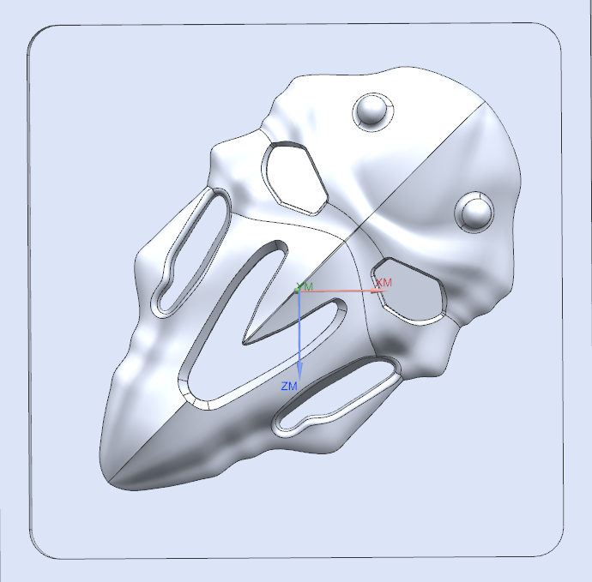

授課老師：蕭俊卿 老師

學生：黃奕慶

鄭博鴻

簡國龍

學號：40723138

40723148

40723150

授課班級：四技機械設計系一甲

原班級：四技機械設計系一甲

目錄

第一章 設計動機 4

第二章 作品設計 5

2-1 模型繪製 6

2-2 設計圖版次內容變化 7

第三章 刀具 9

3 使用到的刀具 9

# 設計動機

一開始我們朝面具的主題進行發想，我們在網路上尋找了一些面具相關的圖片，經過討論過後，我們決定以鬥陣特工的角色—死神的面具當作我們作品的主體，之後再加入一些面具的元素：怪獸的犄角、立體的面具表面、面具本身看起來很有殺氣、震懾力…，來設計我們的作品。

# 作品設計

我們先將最原始的芬達汽水瓶，再進行一些修改：將瓶底的特徵替換成圓潤的曲線，因為原始的芬達汽水瓶的瓶底無法利用車床加工完成，因此替換成圓潤的曲線。但是瓶身還是很單調，所以在瓶身加入一段連續波浪，一來增加手感，二來豐富瓶身的線條。瓶口仍保留螺紋設計

1

## 2-1 模型繪製

我們先去網路上找芬達汽水的瓶子，之後將圖片插入到Solidworks 基準面上，畫出最原始的芬達汽水瓶的外型。

進入草圖，畫出芬達氣水瓶子的軸向截面之草圖（圖2），標註草圖尺寸，讓草圖完全定義（呈約束狀態），旋轉填料，用草圖當輪廓（圖2）再給定選轉軸，迴轉出初始模型（圖3）。

圖 2

圖 3

由於瓶身底部較為單調，因此進入草圖（圖2）編輯草圖，加入一段連續相切圓弧構成的波浪（圖4），完成草圖編輯（圖5）。在瓶口插入螺紋特徵M10x2（圖6）。

圖 4

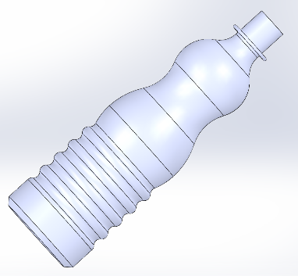

圖 5

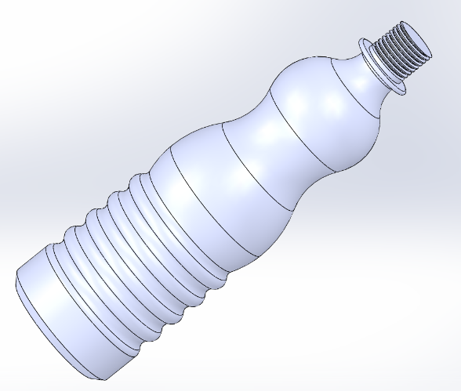

圖 6

## 2-2 設計圖版次內容變化

第一版：模型的外型最接近芬達汽水的外型，外型較為單調簡潔。（圖7）

圖 7

第二版：修改外型，加入波浪造型，使其外型線條較為豐富，解決第一版模型單調的問題。在瓶口的部分加入外螺紋。已經確定模型的外型大致型狀。（圖8）

圖 8

第三版：將模型外型從3D轉成2D，將Solidworks的草圖轉成Autocad 的DXF檔，適度調整模型尺寸，並確定模型外型尺寸是完全沒問題。

圖 9

第四版：因為在做NC程式模擬的時候，粗車走到R3圓弧時會有問題，經過檢查程式過後，程式沒有錯誤，因此決定將此處的圓角R3更改尺寸為R5。（圖10）

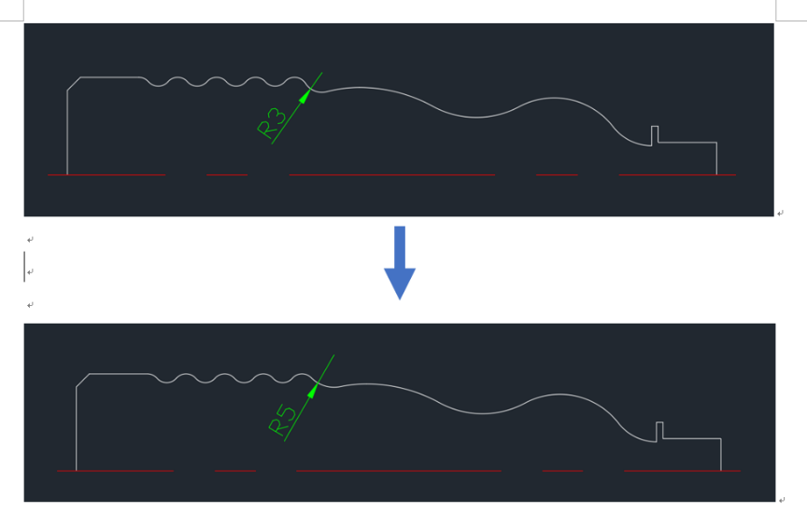

圖 10

# 刀具

## 3 使用到的刀具

我們有選用到的刀具有：1號直徑10mm端銑粗銑刀、2號直徑6mm端銑粗銑刀、3號直徑3mm端銑粗銑刀、5號直徑2mm端銑精銑刀、4號直徑3mm端銑球銑刀。

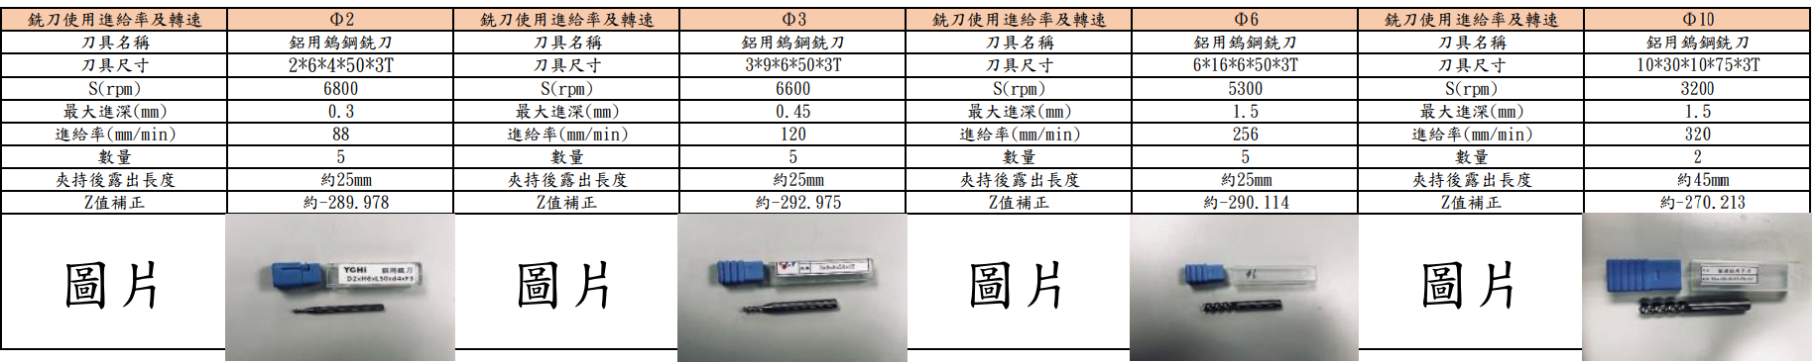

圖 11

第四章NX模擬

首先先開啟已畫好之圖檔，點開應用模組中的加工

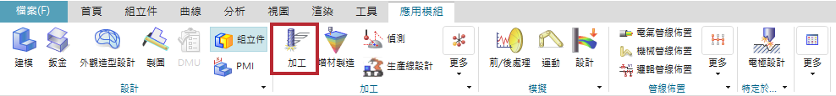

設定設定工件的原點及方向

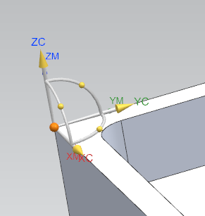

建立有使用的刀具



設定刀具尺寸

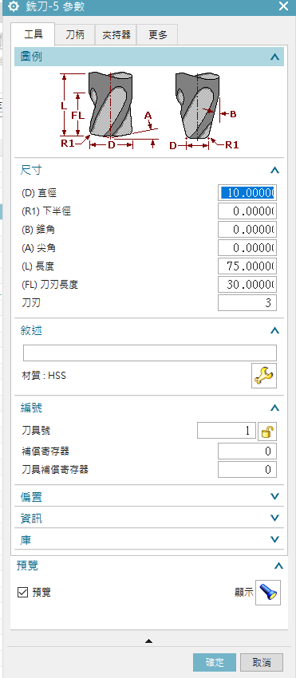

建立加工程序

我們第一個加工法為有效地大量去料，使用粗銑削、外型銑，選擇可用的最大刀具。

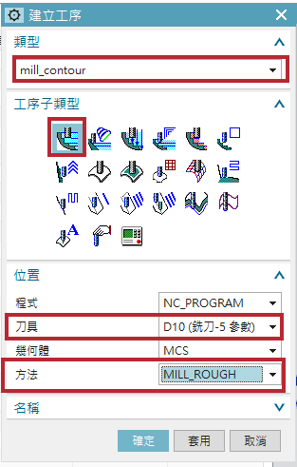

再點選"材料"，選取外型，點選"計算"產生刀軌

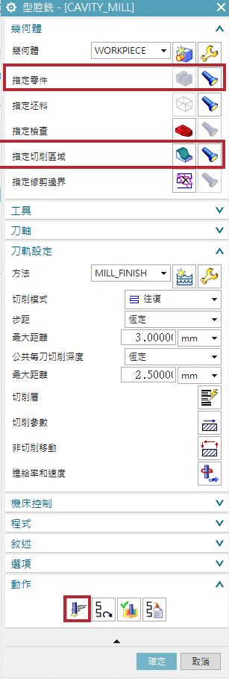

點選"確認"便可以模擬去料過程

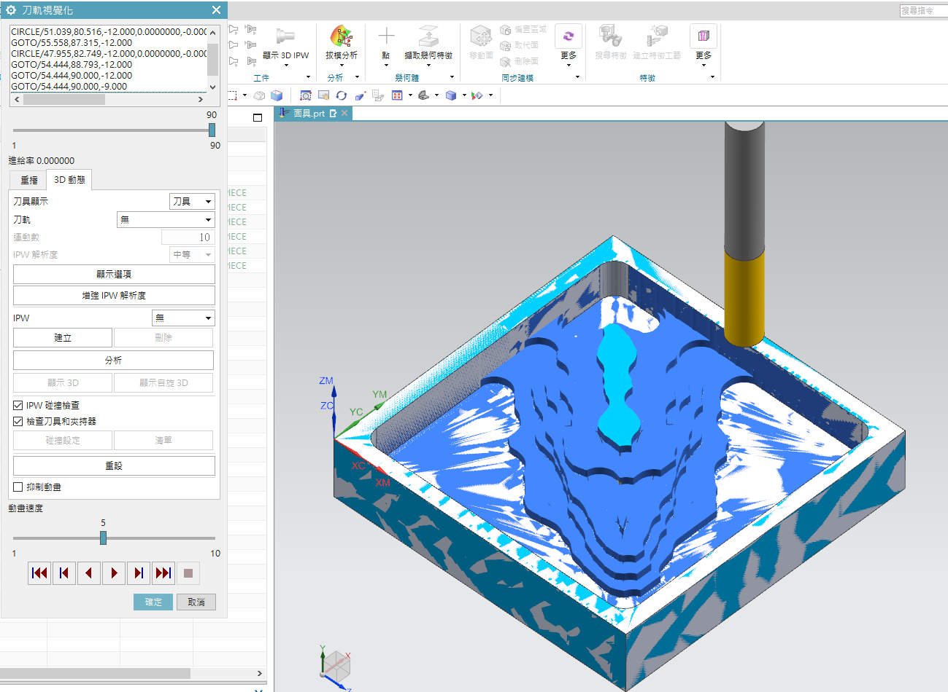

第二個加工步驟我們選用小一點直徑為6mm的端銑刀進入10mm銑不到的地方快速去料，加工設定如上一步一樣，只有在"切削參數"中的"空件範圍"

參考上一個步驟中的刀具，使他只銑剩下的餘料，不會空跑。

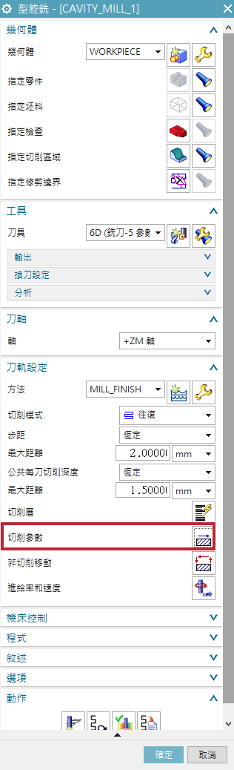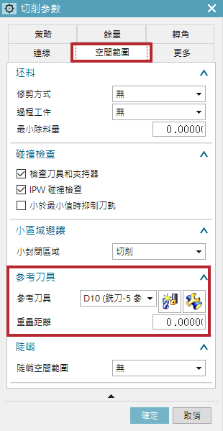

第三步驟是使用更小的銑刀—直徑3mm銑刀，銑削上一把直徑6mm銑刀銑不到的範圍，與前一個步驟設定一樣，在"刀軌設定"中的"方法"改為MILL_FINISH(精銑削)。

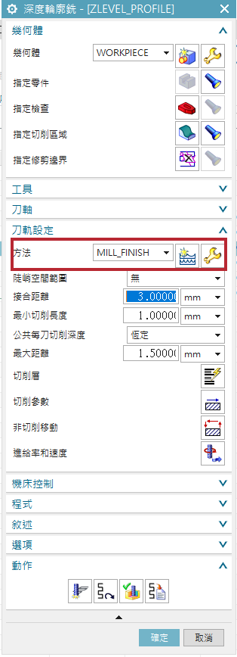

第四步驟使用最小的銑刀－直徑2mm銑刀精銑所有範圍，設定與前一個步驟一樣。

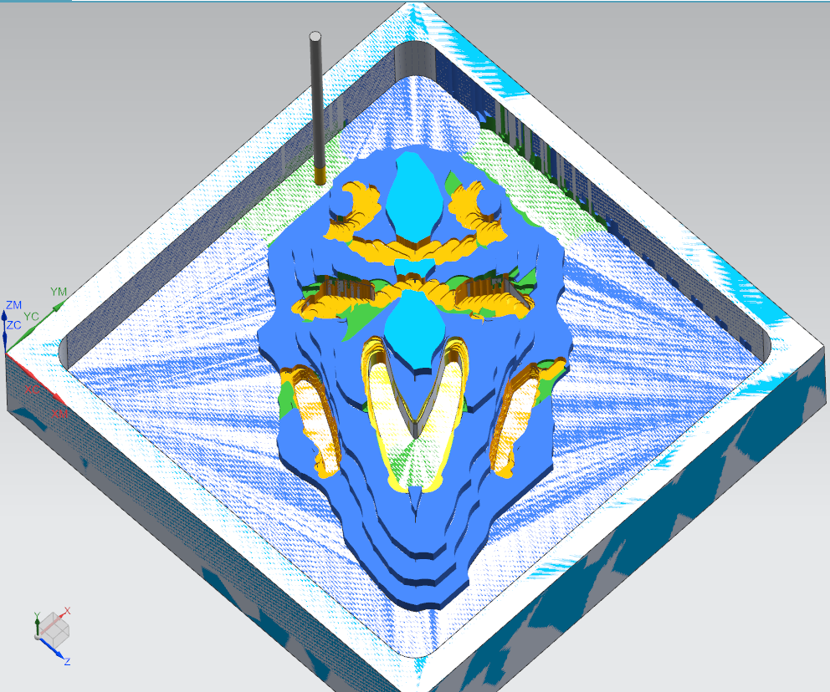

第五步驟因為直徑2mm的銑刀外圍外型沒有銑完整，使用適當的刀具－直徑6mm銑刀將外形銑乾淨。

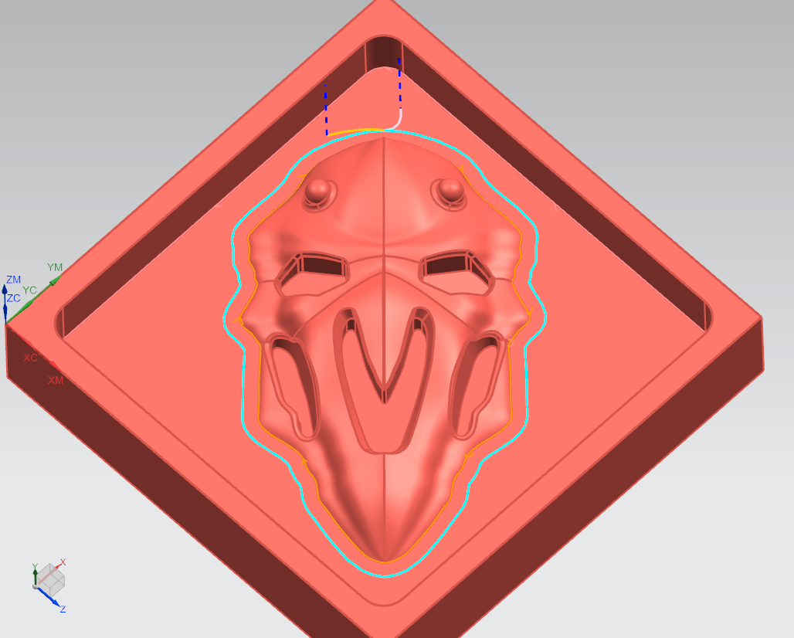

最後一個步驟為直徑2mm的球刀做曲面加工，做最後的精銑削。

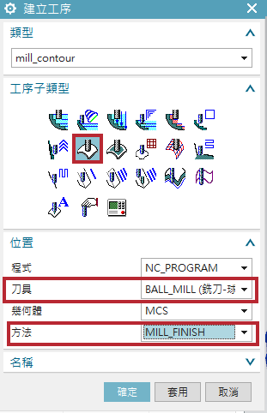

模擬影片: <https://youtu.be/Uq-wIPfkpNo>

# 心得

黃奕慶: 這次的實習是非常實用的，未來可以考證照或是職場上非常實用，連分組的分工也很像職場，大家一起想主題，再來有人畫圖，有人做模擬，有人上機台，有人上文書報告,就像創意、設計、加工、文書每個人有不同的工作。這次設計時間比較短加上期末將近，沒能做出特別炫砲的作品，但這次也學到很多之前沒學過的東西，非常充實的一次實習。

鄭博鴻

簡國龍

12

13

圖 14

圖 15

圖 16

圖 17

圖 18